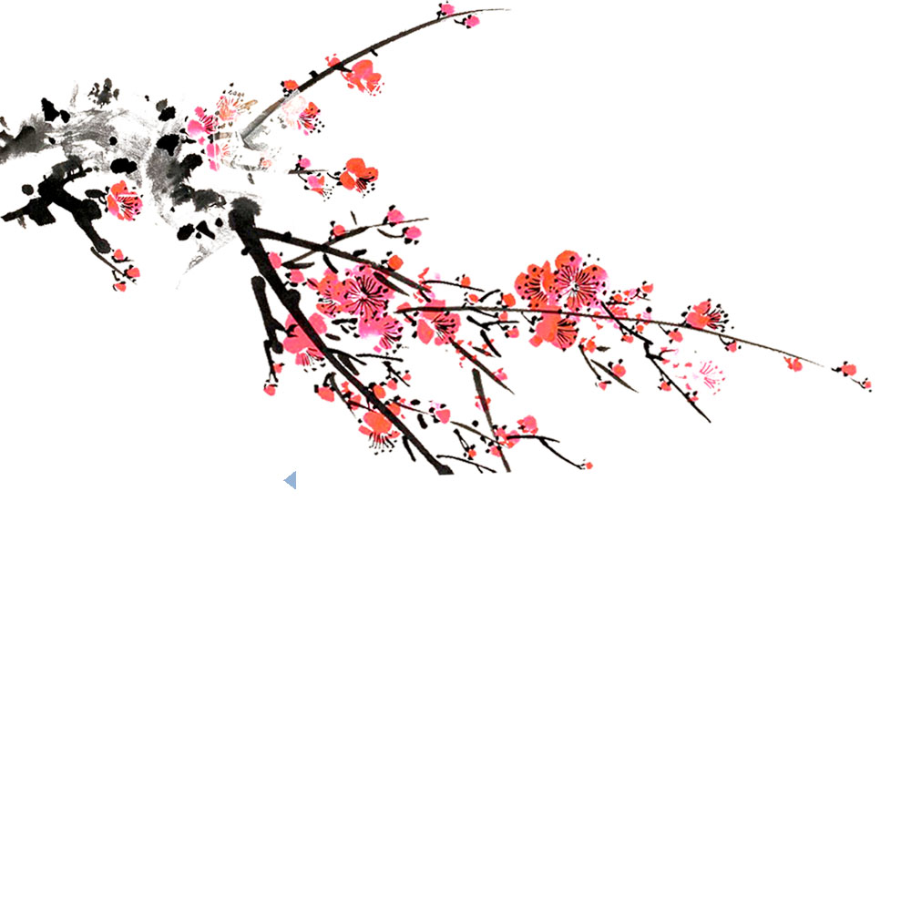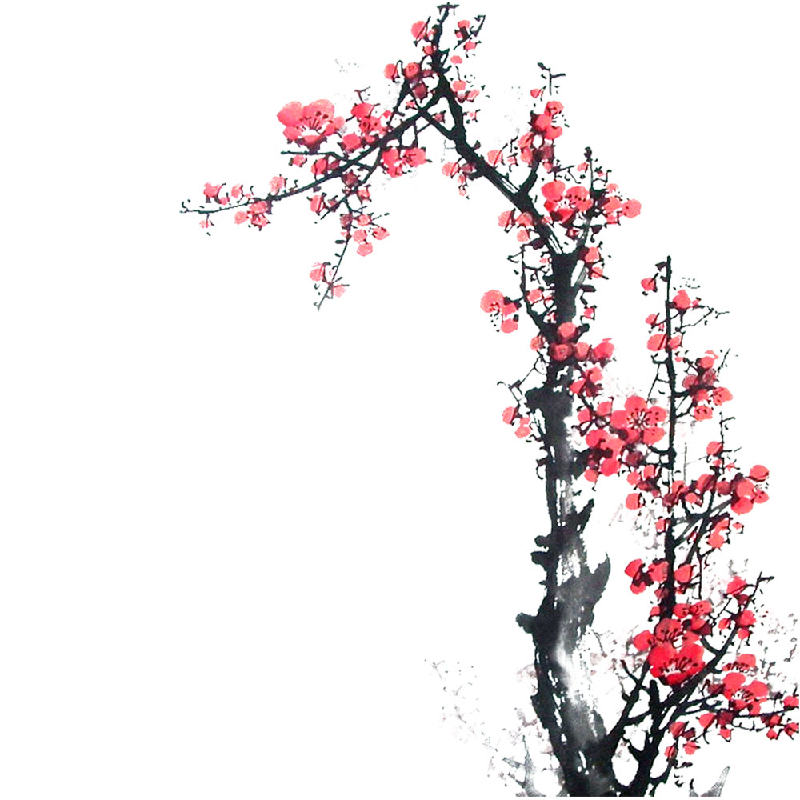

姓 名：

毕业院校：

所学专业：

联系电话：

电子邮箱：

个人简历